Ofício Vereador Nº 325/2023

São Roque, 6 de fevereiro de 2023.

Excelentíssimo Senhor Prefeito,

A Constituição Federal de 1988 fixou de forma clara a competência de cada ente da administração pública, de acordo com a matéria e abrangência. E, no caso dos serviços de interesse local, como a coleta e destinação dos resíduos sólidos, a Carta Magna assim regulamentou a matéria em seu artigo 30, V, senão vejamos:

“Art. 30. Compete aos Municípios:
(...)
V - organizar e prestar, diretamente ou sob regime de concessão ou permissão, os serviços públicos de interesse local, incluído o de transporte coletivo, que tem caráter essencial;” (grifo nosso)

Assim, a política urbana de coleta e destinação de resíduos sólidos/lixo é de competência dos Municípios, cabendo a eles elaborarem e executarem esse importante serviço público, ou seja, não é obrigação dos particulares.
Nesse sentido, pede-se à Administração Pública a viabilização dos serviços de coleta de resíduos sólidos na Estrada Retiro da Serra, localizada na região entre os Bairros Alto da Serra e Caetê, com a máxima celeridade possível, diante do caráter essencial deste serviço, conforme a Constituição Federal preconiza.

Atenciosamente,

Rogério Jean da Silva
(Cabo Jean)
Vereador
Ao
Excelentíssimo Senhor
MARCOS AUGUSTO ISSA HENRIQUES DE ARAÚJO
DD. Prefeito Municipal da Estância Turística de São Roque – SP

PROTOCOLO Nº CETSR 06/02/2023 - 08:21 1489/2023/fap

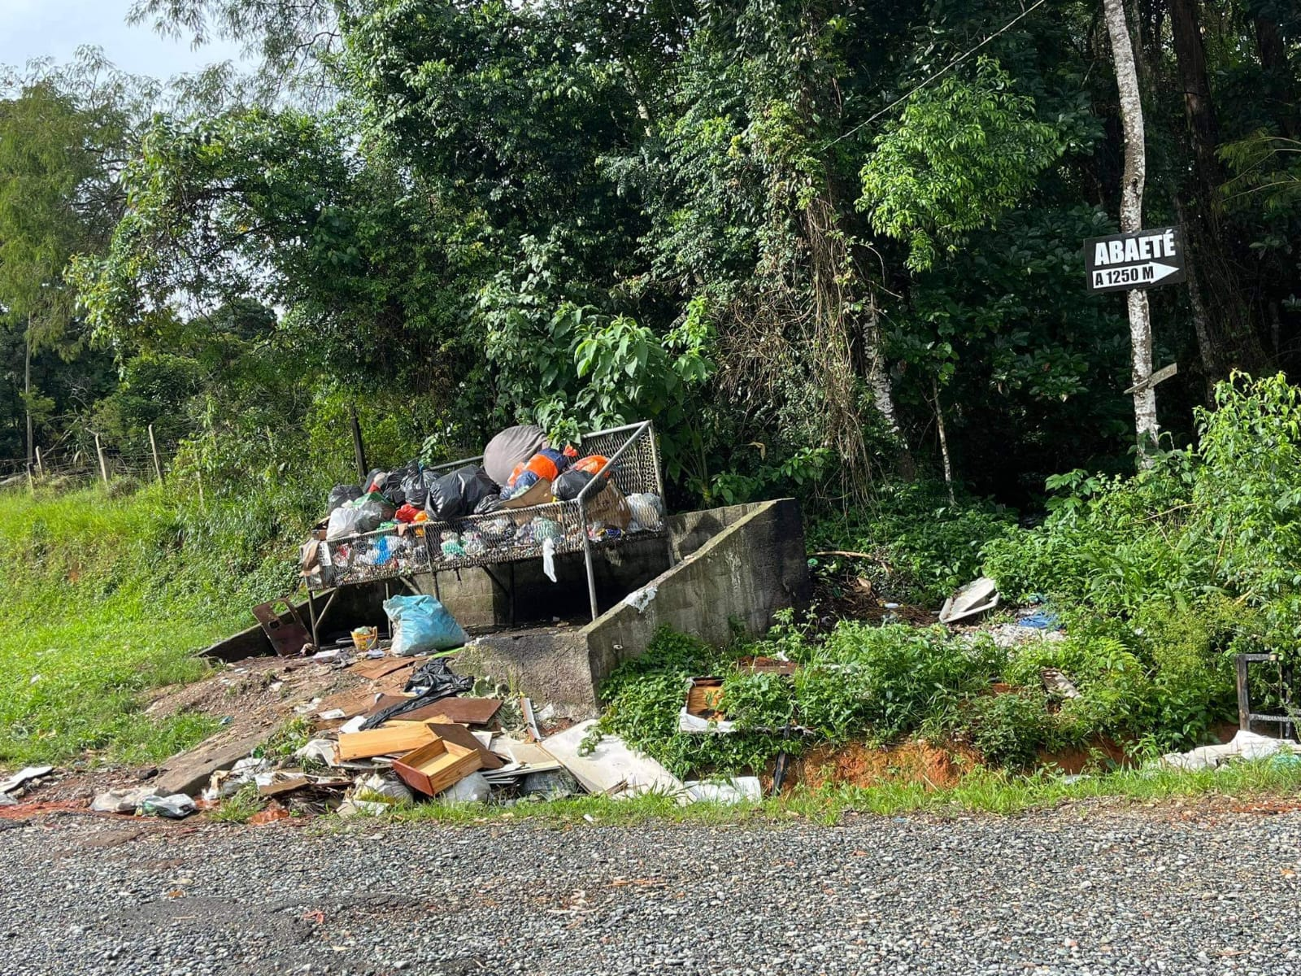
ANEXO – OFÍCIO VEREADOR Nº 325/2023

